Homilie – Vierde zondag van de Advent – jaar A 21.12.2025
Jesaja 7, 10-14 / Psalm 24 / Romeinen 1, 1-7 / Matteüs 1, 18-24

Het is bijna Kerstmis. Dat merk je aan alle dingen om je heen. In veel huizen staat de kerstboom en als je door de stad loopt hoor je kerstmuziek of wat er moet voor doorgaan. Bij mij thuis is de kerstboom vorige zondag gezet, de kerststal twee dagen later en al de andere kerstversiering is er in de loop van de week bijgekomen, als ik af en toe wat tijd had. Hier in de kerk staat ook reeds de kerststal, alleen met het kleine Jezuskind hebben we nog gewacht. Hoewel, het heeft een hele week op het altaar gelegen, zodat ik het aan de kleuters kon laten zien die naar de kerststal kwamen kijken. Maar we hebben het nog niet in de kribbe gelegd. En de kleuters verstonden dat. Het kindje zat nog in de buik van Maria, zegden ze.
Kerstmis is een feest dat veel mensen raakt, klein en groot. En ook al duurt het feest van Kerstmis zelf maar twee dagen, het lijkt of de tijd ervoor steeds langer wordt. Alsof het niet Kerstmis genoeg kan zijn.

Ook de lezingen van vandaag brengen ons in de sfeer van Kerstmis. In de eerste lezing gaat het om een jonge vrouw, die zwanger is en de naam van het kind wordt al genoemd: Immanuel, God met ons. En ook dat laat ons denken aan het Kerstfeest. Alleen, het is jammer als we het daartoe beperken.
Want het is nog steeds Advent. En het gaat bij de verwachting in de Advent immers niet alleen om de verwachting van het Kerstfeest. Het gaat om de grotere verwachting van het rijk van God. Het rijk waar mensen leren om met elkaar in vrede en gerechtigheid te gaan. Het rijk dat niet begint met kracht en macht, maar dat begint in kwetsbare mensen. En dat is ook het verhaal achter de profetie van Jesaja in de eerste lezing.

Het is een tijd van oorlog. Jeruzalem, de hoofdstad van Juda wordt aangevallen. Koning Achaz en het volk zijn doodsbang, maar God laat door de mond van Jesaja aan hem weten dat hij niet bang moet zijn. God vraagt aan Achaz om zich niet door angst te laten leiden maar door God zelf. Voor Achaz is dat echter te moeilijk. Hij zoekt steun bij andere landen zoals het machtige Assyrië. Hij kijkt niet naar het goede, hij kijkt naar de macht, hij kijkt naar wat sterk is in de wereld. En daarom wil hij God niet om steun vragen. Het klinkt mooi: ‘Ik vraag God niet om een teken’, maar in dit geval is het omdat Achaz niet op God vertrouwt.

Tegenover de kracht en de macht van sterke buurlanden en het geweld waar Achaz op vertrouwt, staat de belofte van de jonge vrouw die een zoon zal baren. God wil zich niet laten zien in het geweld van de oorlog, maar in de onschuld van een kind. Niet de macht, niet het geweld, niet de kracht is het teken van God, maar een jonge vrouw die een kind zal baren. Dat kind zal heten: Immanuel, God met ons. God vind je niet bij de groten en machtigen, maar bij wat klein en kwetsbaar is. En het is dan ook niet voor niets dat de evangelist Matteüs in het evangelieverhaal juist dit vers citeert als hij vertelt over de afkomst van Jezus. Dat kleine en kwetsbare mensenkind.

En dat mag ons tot troost zijn en het mag ons moed geven. Want deze tijd met alle conflicten is van een ongekende spanning. De oorlog in Oekraïne, die maar niet ophoudt, De toestand in Gaza die mij de adem beneemt. Het zijn gevechten waarin het alleen maar draait om de macht van de sterkste. Ook als dat zoveel onschuldige slachtoffers kost. En moed en troost klinken dan misschien raar. We willen dat het stopt. Maar het lijkt alsof we machteloos zijn. We zoeken naar tekenen van hoop. Maar die tekenen zijn niet te vinden in het geweld. Ze zijn te vinden in heel gewone mensen die ter plekke, met gevaar voor eigen leven, hun best doen om hulp te verlenen. Ook in het geweld zijn er mensen die in alle ellende anderen proberen te helpen. En wij zoals we hier zijn? Onze invloed is beperkt. Het mag een troost zijn te weten dat God ook bij ons wil zijn als we ons zwak voelen, ons onzeker voelen, in het onvermogen. Juist daar laat God zich vinden.

Het evangelie van deze zondag laat ons kennismaken met Jozef, een goed mens, een timmerman uit een klein dorp in Galilea. Noch hij, noch zijn dorp, noch Galilea waren belangrijk in de samenleving van die tijd. Jozef leefde daar zijn eenvoudig leven als arbeider en hij dacht na over zijn toekomst. Hij droomde van een gewoon leven met een gezin en een fatsoenlijke baan. Hij zou trouwen met een meisje van zijn dorp, Maria, en rustig wachten tot zijn droom in vervulling zou gaan. Maar op een dag viel die droom in duigen. Maria was op een mysterieuze wijze zwanger geraakt. Was er sprake van overspel? De wet van die tijd eiste de verstoting van de vrouw. Maar Jozef hield teveel van Maria. Hij besloot om in stilte van haar te scheiden om haar niet aan die penibele situatie bloot te stellen. Heel fijngevoelig van Jozef, maar zijn droom, zijn toekomst ligt in duigen.

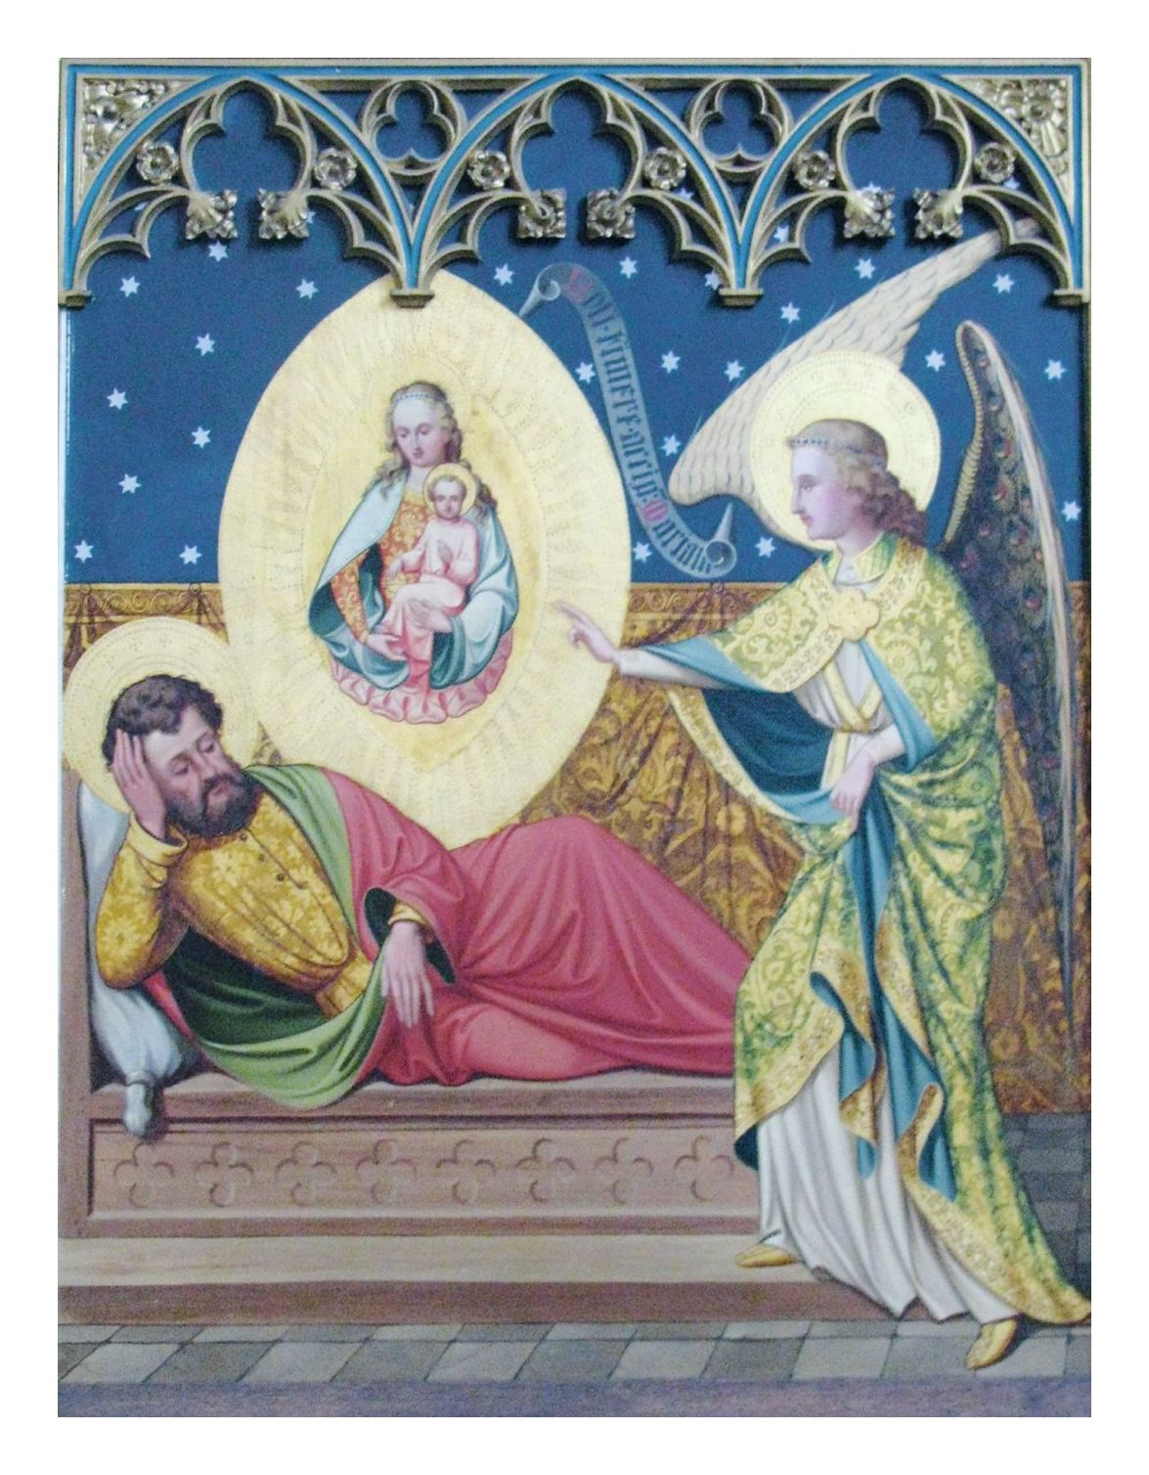
Maar God laat hem niet alleen met zijn sombere gedachten. In een droom verscheen hem een engel van de Heer die sprak: ‘Jozef, zoon van David, wees niet bang uw vrouw Maria bij u te nemen, want wat in haar verwekt is, is van de heilige Geest. Ze zal een zoon krijgen en gij moet Hem de naam Jezus geven, want Hij is degene die zijn volk zal redden uit hun zonden’.
Jozef ontwaakt en doet zoals de engel hem heeft opgedragen: hij neemt Maria tot zijn vrouw.
Die nederige timmerman gaat ons vandaag voor en moedigt ons aan om naar het evangelie en naar God te luisteren. Hij is geen hoofdrolspeler in het evangelie en toch kunnen we niet zonder hem. Samen met Jozef zullen we binnen enkele dagen getuigen zijn van een God die met ons meegaat, ook als die God zich laat zien in een klein en kwetsbaar mensenkind. En het is Jozef die dat kind zijn naam geeft: Jezus, ‘Hij die zijn volk zal redden uit hun zonden’.

‘De droom van Jozef, St. Marien, Bonn

Jan Verheyen – Lier
Homilie – 4de zondag van de Advent A – 21.12.2025
(Inspiratie: o.a. Tijdschrift voor verkondiging, 97ste jg. nr. 6, november/december 2025)

